408
Título
La depresión Momposina

Subtítulo
Herramientas para la gestión de territorios anfibios

Autores
Paola Johanna Isaacs-Cubidesª

Destacado
La transformación de los socioecosistemas anfibios de la depresión Momposina hace necesario el uso de herramientas y enfoques integrales para conservar la biodiversidad de esta zona y proteger modos de vida únicos que se han adaptado a los flujos del agua.

Cuerpo
Atravesada por los ríos Magdalena, Cauca y San Jorge, así como por una compleja red de caños y ciénagas, la geografía hídrica de la depresión Momposina es un elemento estructurante del paisaje y de los modos de vida de sus habitantes. La inundación de amplias zonas durante la temporada de lluvia y el desarrollo de prácticas agropecuarias y arquitectónicas adaptadas al agua dan cuenta de la configuración de este espacio como un territorio anfibio.
Con el fin de identificar áreas prioritarias para la preservación, conservación y uso sostenible, se llevó a cabo una evaluación espacial de los cambios de cobertura del suelo y sus efectos sobre los servicios ecosistémicos, con base en la aproximación de la Estructura Ecológica Principal (EEP). El análisis evidenció altos niveles de transformación y bajos valores de remanencia, riqueza y diversidad de coberturas en el área de estudio, así como mayores índices de fragmentación y pérdida de conectividad en las áreas intervenidas que rodean las ciénagas. Este escenario plantea importantes retos de gestión territorial para preservar la biodiversidad asociada a los cuerpos de agua y a centros de endemismo como la serranía de San Lucas. Priorizar estas zonas para la rehabilitación ambiental permitiría, además, mitigar los riesgos de inundación.
Las áreas con la mayor provisión de servicios ecosistémicos son las zonas acuáticas o anfibias, fundamentales para la regulación hídrica y los modos de vida locales. Las comunidades de la región dependen en gran medida de la disponibilidad, flujos y niveles de agua para el transporte y el desarrollo de actividades agropecuarias, de pastoreo y pesca. Por ello, mantener el equilibrio de estos ecosistemas es esencial desde un punto de vista ecológico y cultural.
Para garantizar la conservación de la biodiversidad y el buen funcionamiento de los socioecosistemas, es necesario identificar corredores biológicos y núcleos de áreas preservadas, así como definir la EEP de la región. Esto requiere una aproximación integral que incorpore elementos de biodiversidad, conectividad y servicios ecosistémicos, y no esté limitada por jurisdicciones administrativas. Dicho enfoque, articulado alrededor del estudio de la EEP, permitiría desarrollar modelos de ordenamiento y planificación ambiental que promuevan no solo acciones de conservación, restauración y uso sostenible, sino también nuevas formas de ocupación territorial.

Fichas relacionadas
BIO 2023: 102, 202, 405, 406 | BIO 2022: 201 | BIO 2021: 211, 401, 406 | BIO 2020: 410

Temáticas
Sistemas socioecológicos, Transformación, Gestión integral, Servicios ecosistémicos

Instituciones
a. Instituto Humboldt.

Salidas gráficas
Salida 1 [mapa]. Diversidad de ecosistemas/coberturas

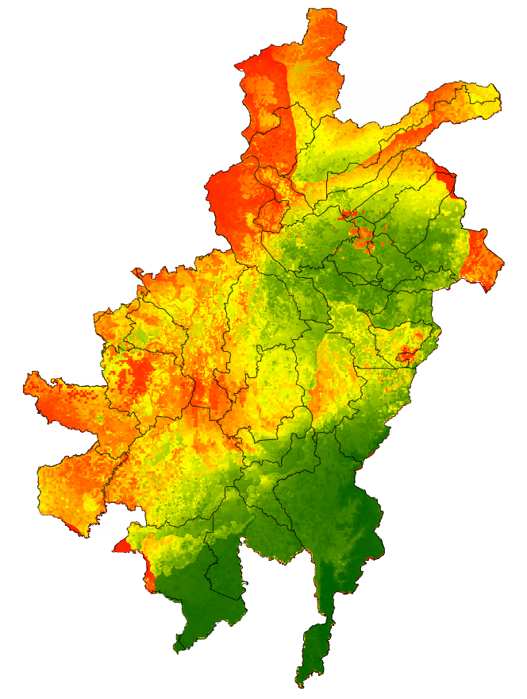
Texto: Este principio incluye variables como riqueza de especies, endemismos, especies amenazadas, remanentes por ecosistemas y ecosistemas amenazados. Se destaca la importancia de la zona suroriental cerca a la serranía de San Lucas.

Salida 2 [mapa]. Conectividad del paisaje
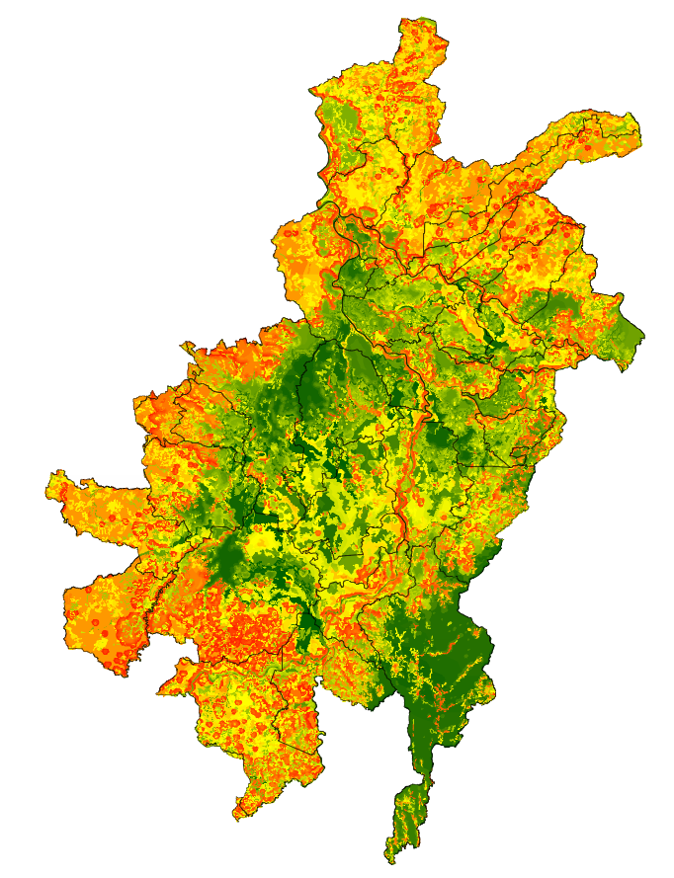

Texto: Este principio incluye variables de conectividad y modelos de fragmentación de coberturas. Las áreas en verde aún mantienen un bajo estado de fragmentación. destacando zonas con presencia de agua.

Salida 3 [mapa]. Acumulación de servicios ecosistémicos
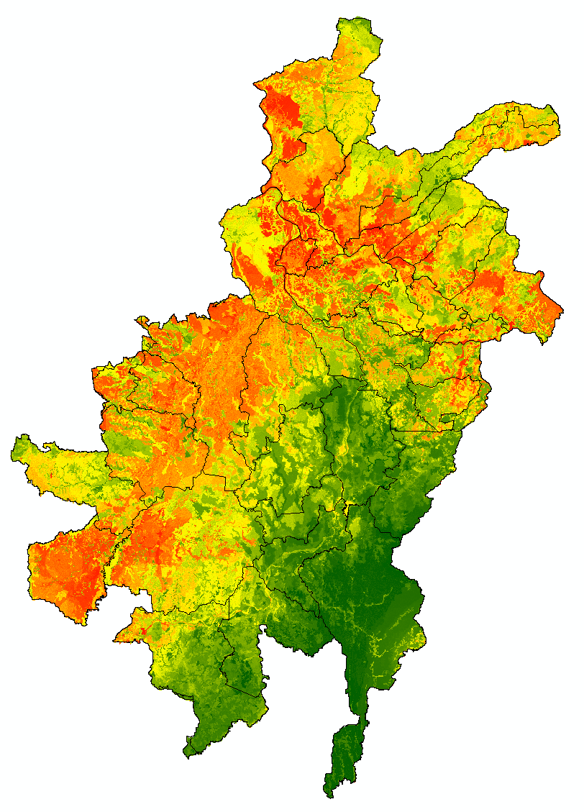
Texto: Este principio incluye modelos de oferta y regulación hídrica, carbono en biomasa y suelo y fertilidad del suelo. Este insumo es clave para evidenciar la pérdida de servicios ecosistémicos.

Salida 4 [mapa]. Integridad ecológica
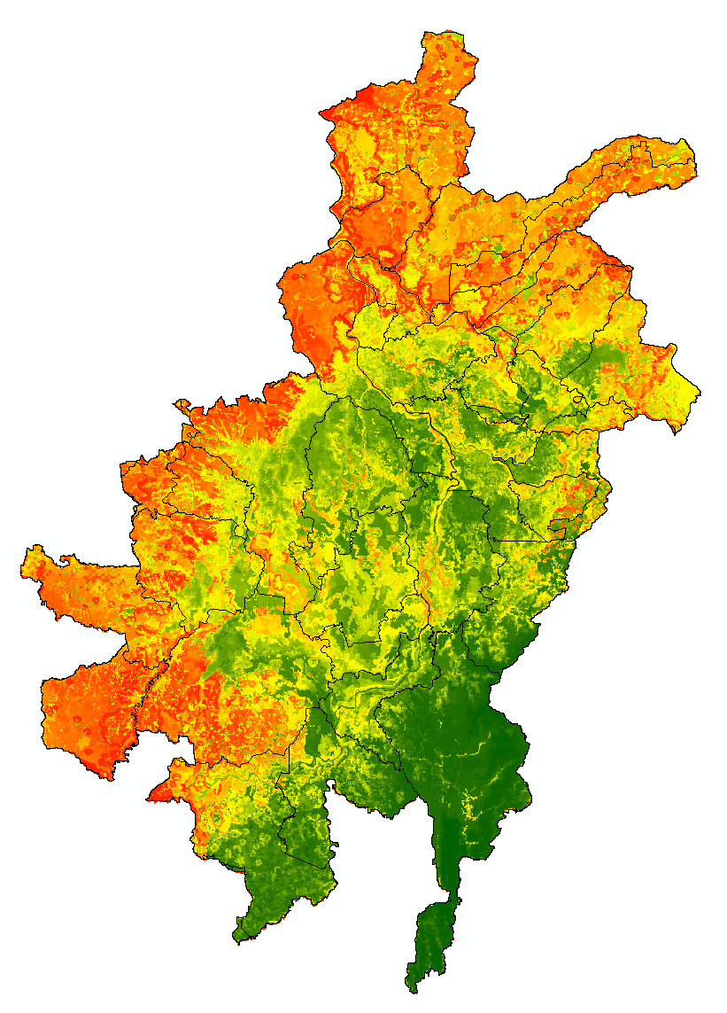
Texto: Se unifican los principios 1, 2 y 3 para reconocer las zonas de mayor integridad del paisaje e identificar núcleos de áreas preservadas clave para la definición de la red ecológica. Acá se destacan las áreas con presencia de agua como zonas de gran importancia.

